**Салабаев Иван Иванович**

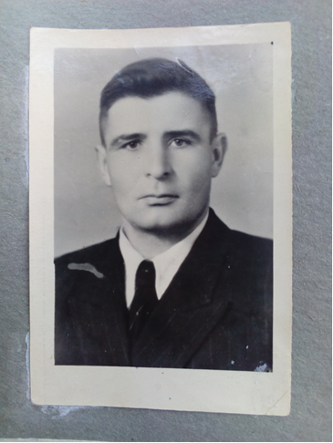

Родился в 1916г. В д.Долгая, Венского сельсовета, Ульяновского района, Калужской области. Образование 5 классов. В 1937г. призван в ряды Красной Армии. В годы Великой Отечественной войны был шофёром-механиком. Воевал на Украине, в Румынии, Венгрии, Чехословакии.

После войны работал слесарем на БЕЛАЗе.

Награждён 8 медалями.

НАГРАДНОЙ ЛИСТ

1. Фамилия, имя и отчество: Салабаев Иван Иванович
2. Звание: гвардии старшина
3. Должность: командир хозотделения отдельного гвардейского учебно-стрелкового батальона 107 гвардейской Первомайской ордена Суворова II степени стрелковой дивизии
4. Год рождения: 1916
5. Национальность: русский
6. Партийность: член ВКПБ с 1944 г
7. Участие в гражданской войне, последующих боевых действиях по защите СССР и отечественной войне (где, когда): Северо-западный фронт с 1942-943 г, 2 украинский фронт 18.08.43-18.08.44, 3 украинский фронт  15 февраля 1945 года
8. Имеет ли ранения и контузии в отечественной войне: 2 легких ранения
9. С какого времени в Красной Армии: с 1937 года
10. Каким РВК призван: Тейковским РВК Ивановской области
11. Чем награжден (за какие отличия): 2 медали за отвагу в 1943-44 г

**Краткое изложение личного боевого подвига его заслуг**

В период боев за город Вену и Трайзенд работая в должности командира хозотделения несмотря на тяжелые условия горнолесистой местности сумел организовать своевременное обеспечение продуктами питания и горячей пищей весь личный состав действующего подразделения батальона и сам лично доставлял на передний край действующих частей .

Достоин правительственной награды орден «Красной звезды»

22.05.45 г  Командир отд. гв.уч. стр. батальона

   Гв. капитан         Лабуренко

МЕДАЛЬ «ЗА ОТВАГУ»

ПОДВИГ:

Работая старшиной роты проявлял мужество и отвагу. При наступлении с 11 марта по 9 апреля 1944 года в бою за районный центр Петроверовка заменил выведенного из строя наводчика станкового пулемета, метким огнеи поддерживал наступающую стрелковую роту, подавил огонь 3-х  огневых точек противника 25 апреля 1944 года в районе села Хэрменештий во время контратак противника, т. Салабаев неустанно снабжал роту боеприпасами и продовольствием и вывозил с поля боя раненых.

МЕДАЛЬ «ЗА БОЕВЫЕ ЗАСЛУГИ»

ПОДВИГ:

В период боев за город Вену и Трайзенд работая в должности командира хозотделения несмотря на тяжелые условия горнолесистой местности сумел организовать своевременное обеспечение продуктами питания и горячей пищей весь личный состав действующего подразделения батальона и сам лично доставлял на передний край действующих частей .

**Правнук ученик 8 класса Салабаев Арсений.**

**Пётух Бронислав Адамович**

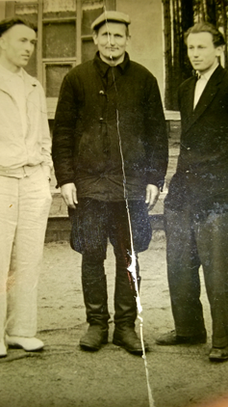

*Пётух Б.А. (в центре)*

Год рождения - 1915 г.

Местожительства - п. Зеленый Бор

Воинское звание - рядовой

Национальность - белорус

Призван в ряды Красной Армии в 1939 году. Великую отечественную войну встретил в рядах действующей армии. Участвовал в тяжелых оборонительных боях г. Рославлем 1941 году. Попал в окружение под г. Вязьма. Из окружения попал в родные места в Беларусь и ушел в партизаны,, где сражался в отряде Веера партизанской бригады "Разгром" на территории Червеньского и Смолевичского районов Минской области. После освобождения Беларуси мобилизован в ряды Советской Армии в 1944 году, где в составе 3го Беларусского фронта участвовал в боях за освобождение Польши и в Восточной Пруссии. День победы встретил в Германии. За боевые заслуги награжден медалью "За Победу на Германией в ВОВ 1941-1945". Демобилизован из рядов Советской Армии в 1945 году. В послевоенное время работал с 1946 по 1947 гг. В Борисовском лесхозе,с 1947 по 1965 гг на т.п "Смолевичское",с 1965 по 1975 гг на БелАЗе. С 1975 года на пенсии. В мирное время награжден:"1. "20 лет Победы в ВОВ 1941-1945" 2. 25 лет. 3. 30 лет 4. 50 лет Воруженных сил СССР 5. 60 лет Вооруженных сил СССР.

**Правнучка ученица 10 класса Пётух Анастасия.**

**Мороз Эдуард Константинович**

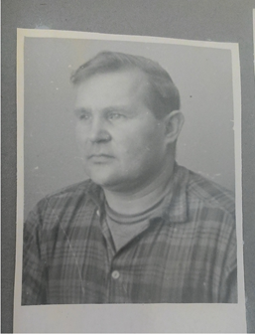

Родился в 1927 году. Воевал на Дальнем Востоке против империалистической Японии. Находился в 884 миномётном полку в 19 гвардейской ордена ЛЕНИНА Краснознамённой ордена КУТУЗОВА Рудненско-Хинганской дивизии, с боями прошёл от Маньчжурии до ПОРТ-АРТУРА.

За боевые заслуги награждён медалями: ’’За отвагу”, ’’За ПОБЕДУ НАД ЯПОНИЕЙ”, ”ЗА ПОБЕДУ НАД ГЕРМАНИЕЙ В ВЕЛИКОЙ ОТЕЧЕСТВЕННОЙ ВОЙНЕ”.

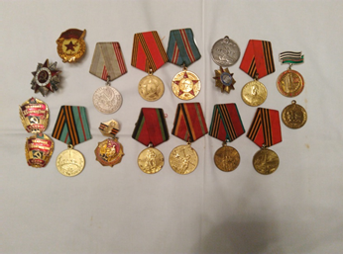

**Правнук ученик 8 класса Десюкевич Роман**

**Галец Мария Корнеевна – малолетняя узница фашизма**

Родилась я в крестьянской семье в д.Ляды Комаринского района Полесской области.

Когда началась война, мне было 15 лет. Километрах в 5-7 от деревни река Днепр. В начале войны здесь долго шли бои, то немцы переходили через Днепр, то, наши шли в наступление. Дома были разрушены, некоторые разобраны, из бревен строили укрепления, кругом были окопы. Когда начинались бои, мы, дети, прятались, где только могли. Смерть, кровь, ужас, горе – вот что видели каждый день.

В 1943 году немцы согнали жителей окружающих деревень в клуб, подержали сутки, а потом отправили в Германию.

Мне уже было 17 лет, но ростом была маленькая. Юбка полотняная (полотно красили ольховой корой), кофточка белая полотняная, вышитая своими руками, тонкое пальтишко да старые валенки – это все, что было на мне.

Везли нас в товарняках, сначала в Краков (Польша), потом в Германию. Мы оказались в д.Бордене, рядом находился большой немецкий аэродром. Здесь и был распределительный пункт: одних отправляли в концлагеря, других – на работу на предприятия, третьих – в немецким фермерам.

Приехали как-то немецкие помещики, ходили, разглядывали нас и выбирали рабов для работы в своих хозяйствах.

Ко мне подошел такой фермер, взял за руку и повел за собой. Так оказалась я в этой помещичьей семье. Хозяйство было большое: 36 коров, лошади, свиньи, куры, гуси. Мне приходилось доить 29 коров. Летом – подъем в 3 утра, а когда сено заготавливали, работать приходилось до ночи. Иногда от усталости падали. Спасало то, что украдкой можно было выпить свежего молока. У этого помещика работниками были еще поляк и женщина – украинка. Кормили нас отдельно, а жили мы в маленьких комнатушках. Запомнились деревянные колодки – сандалии на ногах, их перестук.

Хозяин оказался добрее, чем его жена. Хозяйка была злая и жестокая, не раз плакала я от ее придирок и наказаний.

Каждую неделю нас проверяла немецкая полиция. Отлучаться  за территорию хозяйства было запрещено.

У хозяина был радиоприемник. Я однажды покрутила его и нашла волну на русском языке, услышала, что советские войска наступают. Так обрадовалась. Но хозяин тут же прибежал и пригрозил, чтобы больше не смела слушать передачи на русском языке.

Шли мы, все работники этого помещика, в поле убирать рожь. И вдруг нам на встречу парашютисты. Русские! Наши! Они сказали, что скоро нас освободят, попросили, чтоб мы никому не сообщали об этой встрече.

И действительно, недели через две появились в этой местности американские солдаты. Так мы были освобождены.

Вскоре нас отвезли в тот же распределительный лагерь, а оттуда группу молодежи отправили работать на рыбзавод (рыбу готовили для советских войск).

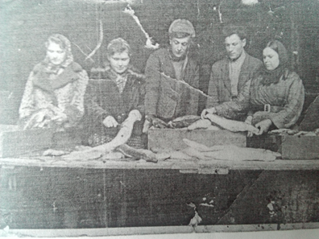

Несколько раз на завод приезжал Жуков Г.К., который тогда был одним из самых известных командиров Красной Армии.

Очень хотелось домой, на Родину. При первой возможности вернулась в родные края. А в 1951 году вместе с мужем по вербовке приехали в поселок Зеленый Бор. Здесь и прошла моя жизнь.

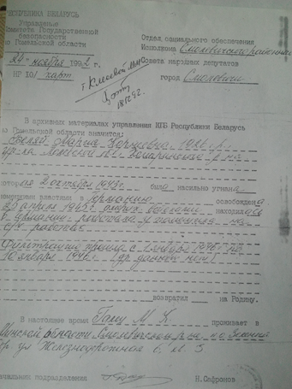

**Правнучка ученица 11 класса Балашенко Татьяна**